棋奕乐融融
——社区青少年俱乐部“棋王争霸赛” 活动
8月4日和8月7日，珊瑚沙社区青少年俱乐部及北落马营社区青少年俱乐部先后开展了“棋王争霸赛”活动。比赛均设有象棋、五子棋、围棋、飞行棋等四个项目，社区的70余名青少年齐聚一堂，展示身手。
比赛均采取了攻擂制的形式，“小棋手”们充分发挥了他们勇于拼搏，胜不骄、败不馁的比赛风格。经过激烈的轮番角逐之后，北落马营社区青少年俱乐部的汪烁诚、朱博闻、杨轲、雷鸣等五位同学及珊瑚沙社区青少年俱乐部的阮诗康、潘泽康、陈瑜、汪毅杰等八位同学分别获得“象棋王”、“五子棋王”、“围棋王”、“飞行棋王”的称号。
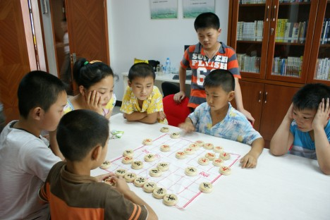
“棋王”风范
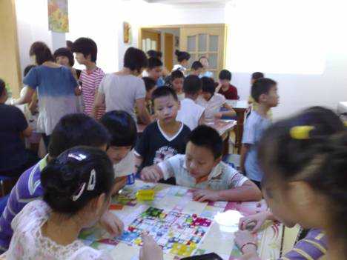
棋奕乐融融 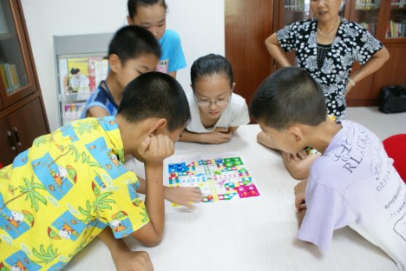
“飞行棋”也其乐无穷

